**Remodela y redecora tu cocina sin romper la pared**

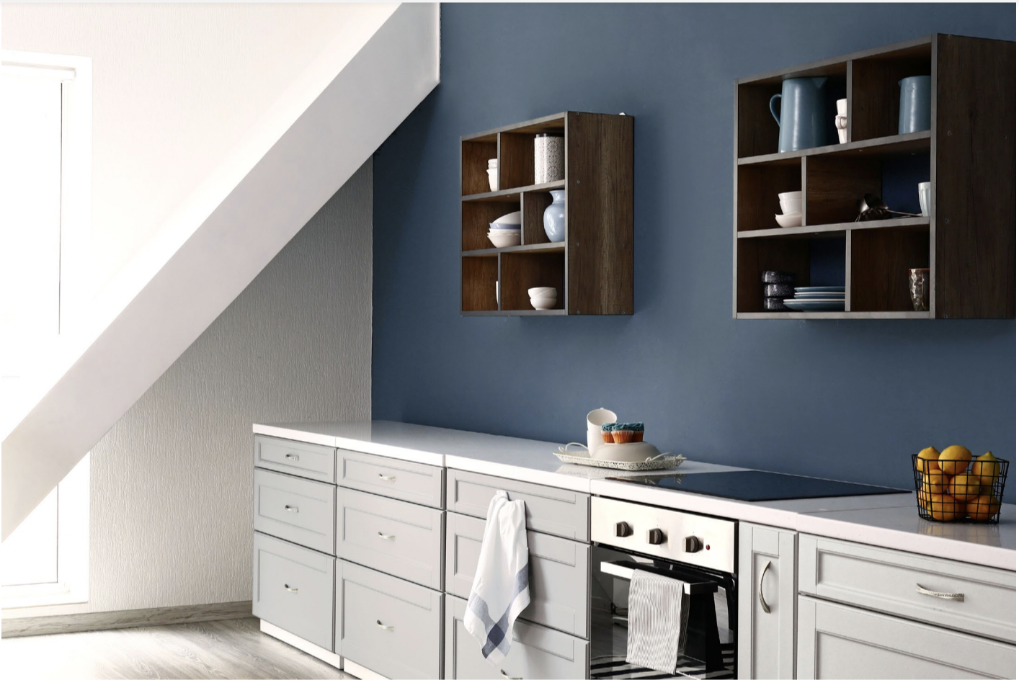

* *Con un poco de creatividad y los materiales adecuados, tendrás una nueva cocina en poco tiempo*

**Ciudad de México a 19 de octubre de 2021.-** Darle a tu hogar un estilo que vaya acorde con tu personalidad siempre es importante, sin embargo, espacios como la cocina suelen dar algunos problemas, sobre todo cuando se compra o renta un lugar que ya incluye mobiliario que en ocasiones hacen monótono este rincón tan importante en cualquier hogar.

Pero no tiene por qué permanecer así, hay algunos cambios pequeños, pero sustanciales que te ayudarán a darle un nuevo aspecto a tu cocina e incluso hacerla más atractiva y funcional sin que inviertas grandes cantidades de dinero. La clave es la creatividad y el uso de materiales adecuados.

Por eso, Sodimac, tienda especializada en artículos para el hogar, te brinda estos consejos para renovar la imagen de tu cocina:

**Cambio en las paredes.-** Pintar tus paredes es sin duda la mejor opción para darle un nuevo aspecto a la cocina. Recuerda que es un espacio que estará expuesto a vapor, humedad y manchas, por lo que debes elegir una pintura resistente, fácil de limpiar y de ser posible, que también sea anticorrosiva. Te sugerimos colores claros y neutros como el blanco, gris o beige para darle una mayor iluminación y un aspecto más amplio. Otra posibilidad es optar por azulejos de diferente colores, ¡la opción más fácil de limpiar!

**Renueva el mobiliario.-** Los muebles de la cocina son muy importantes, ya que son los elementos que dan vida a un espacio. Ya sea que decidas emplear cubiertas especiales para cocinas, las cuales podrás cambiar cuando creas que es conveniente darle un nuevo aire a este espacio o bien, que prefieras renovar el mobiliario por completo, en Sodimac encontrarás diversos equipos que te permitirán lograrlo sin gastar una fortuna.

**Grifos modernos o profesionales.-** Algunos detalles que en ocasiones se pasan por alto, pero que no dejan de ser importantes, son los elementos que mayor contacto tienen con el agua: las tarjas y los grifos. No importa si decides emplear algo sencillo y minimalista, moderno o profesional, *Sensi Dacqua* es una línea que te ofrece una amplia gama de opciones.

**¿Y los pisos?.-** Lo ideal es colocar un piso que se ajuste a los gustos de cada persona, puedes colocar un piso nuevo sobre el ya existente. Recuerda que debes emplear adhesivos especializados para este tipo de trabajos, que te ayudarán a que el piso de tu cocina luzca sorprendente.

**No te olvides de los accesorios.-** Además de decorar tu cocina, estos detalles también ayudarán a organizar tus utensilios y mantenerlos al alcance de tu mano. Puedes elegir utilizar ganchos en la pared, organizadores en las esquinas e incluso adaptar compartimentos con rieles que permitan deslizar de manerabeneficiosa tus muebles para optimizar los espacios. Y si hay un lugar libre, puedes aprovechar para colocar una pequeña madera revestida de melamina que se puede utilizar como desayunador.

**Anímate a incluir plantas en tu decoración.-** Esta opción te ayudará a darle un aspecto natural y fresco a tu cocina, ya sea que elijas plantas artificiales o naturales, el lugar se llenará de aromas deliciosos. Puedes elegir plantas pequeñas como la hierbabuena, orégano, suculentas e incluso puedes pensar en algún jardín colgante que dé mayor estilo.

En caso de que el diseño de interiores o la decoración te parezca algo complicado, también puedes recurrir a un espacio de profesionales como es el equipo de los Centros de Diseño para baños y cocinas que encontrarás en cada una de nuestras sucursales, quienes siempre estarán dispuestos a ayudarte a través de modernas herramientas digitales que te dejarán previsualizar cualquier cambio antes de aplicarlo.

Como verás, un cambio radical es sencillo, sólo recuerda que, aunque haya trabajos que puedas realizar tú mismo, hay ocasiones en las que debes recurrir a expertos que te ayudarán a calcular la cantidad de material que necesitas y a optimizar tus tiempos.

**Acerca de Sodimac**

Sodimac es la empresa líder en equipamiento, remodelación y decoración del hogar. Es considerada como un referente en la industria para el mejoramiento del hogar en América Latina al ofrecer la más amplia gama de productos y servicios de destacadas marcas. Para satisfacer mejor las necesidades de cada uno de sus clientes, integra los formatos Homecenter y Constructor. Consulta más información en el sitio [www.sodimac.com.mx](http://www.sodimac.com.mx)